Lp. Meelis Saat  Lp. Margus Viiklepp  Transpordiamet | Teie: | 26.11.2024
Lp. Meelis Saat  Lp. Margus Viiklepp  Transpordiamet | Meie: | 28.11.2024 nr 1697/2024

RB0 geodeetilise võrgu punktid, kooskõlastuse taotlus, täpsustatud

Käesolevaga täpsustan eelnevat taotlust, kiri nr 1650/2024, toon täiendused välja sinisega. Lisatud on punkti tüübijoonise täpsustus ja iga konkreetse asukoha detailsem kirjeldus koos fotodega.
Rail Baltica projekti realiseerimiseks on emaettevõte RB Rail AS algatanud ehitusvõrku toetava geodeetilise võrgu (edaspidi RB0 võrk) projekteerimise. Selle käigus on kavandatud uute kõrgusvõrgu reeperite rajamine olemasoleva kõrgusvõrgu tihendamiseks. Projekteerimistööd teostab Inseneribüroo REIB OÜ.

Ehitus- ja mõõtmistööde (geomeetriline nivelleerimine) hanked kuulutab RB Rail AS välja eraldi, peale projekti valmimist.

3 kavandatavat reeperit jäävad Pärnumaal TRAM teemaadele.

Seoses sellega palume TRAM kui maavaldaja kooskõlastust järgnevalt kirjeldatud punktide (reeperite) rajamisele:

- Punkt EE-CP0H-01 kinnistul 80801:002:0046 (5 Pärnu-Rakvere-Sõmeru tee, Kuiaru küla, Tori vald). Punkti planeeritud asukoht on riigimaantee servast ca 10m kaugusel, kohas, kus teemaa on muutunud laiemaks, koordinaatides 6481313.5, 541616.1 ja nähtav: https://xgis.maaamet.ee/xgis2/page/link/5Q78ti-x . Olemasolevad tehnovõrgud antud asukohas puuduvad. Punkti planeeritud asukoha foto (asukoht tähistatud koonusega):
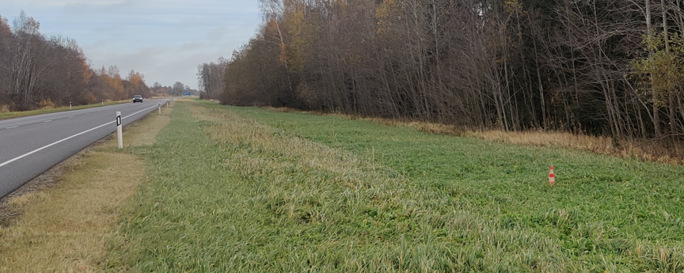
Vajadusel võib punkti asukoha nihutada niidetava ala serva, metsapiirile.
- Punkt EE-CP0H-03 kinnistul 73001:007:0062 (19274 Urge-Kuiaru tee, Rütavere küla, Tori vald). Punkti planeeritud asukoht on riigimaantee servast ca 5m kaugusel, teisel pool pikikraavi, koordinaatides 6478502.2, 539048.2 ja nähtav: https://xgis.maaamet.ee/xgis2/page/link/mbDpUo86 . Olemasolevad tehnovõrgud antud asukohas puuduvad. Punkti planeeritud asukoha foto (asukoht tähistatud koonusega):
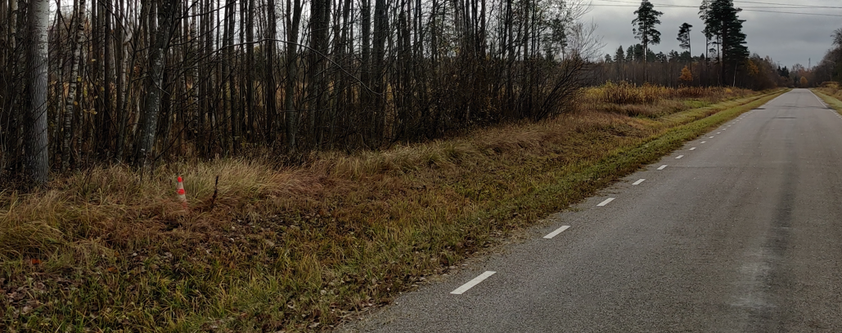
Punkt on kavandatud niidetava ala serva, metsa piirile.
- Punkt EE-CP0H-10 kinnistul 21303:006:0157 (4 Tallinn-Pärnu-Ikla tee, Ikla küla, Häädemeeste vald). Punkti planeeritud asukoht on riigimaanteede 4 ja 19348 ristmikul, ohutussaarel sõidutee ja kergliiklustee vahel, koordinaatides 6415226.6, 522866.6 ja nähtav: https://xgis.maaamet.ee/xgis2/page/link/YIDyfBk . Olemasolev tehnovõrk lähialas on Elektrilevi OÜ maakaabelliin (madalpinge), mis jääb üle 3m kaugusele, seega punkti asukoht jääb väljapoole kaabli kaitsevööndit. Punkti planeeritud asukoha foto (asukoht tähistatud koonusega):
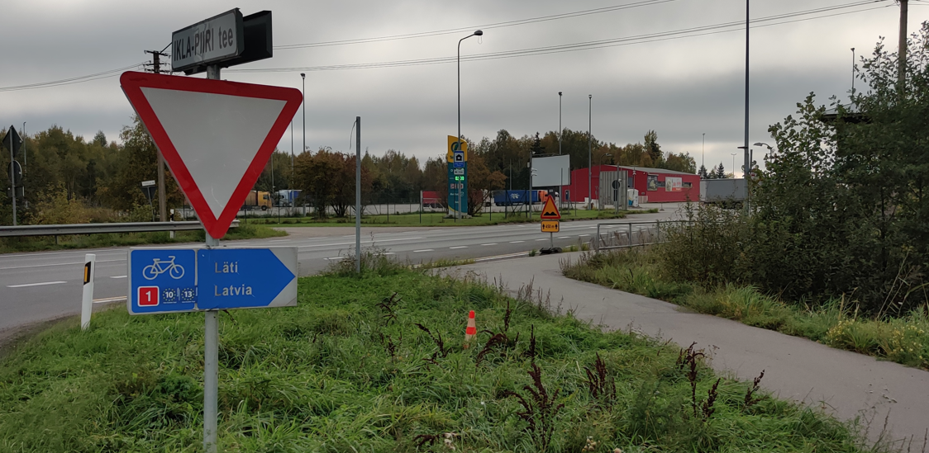
Tõenäoliselt puudub vajadus tunnusposti järele kuna antud haljasriba ei ole suur ja punkti asukoha maa sees saab leida joonsidemetega liiklusmärgist, piirdepostist, kergtee servast.

Punktide ja kaasneva mõju kirjeldus
Punktid rajatakse vastavalt järgnevale tüübijoonisele:

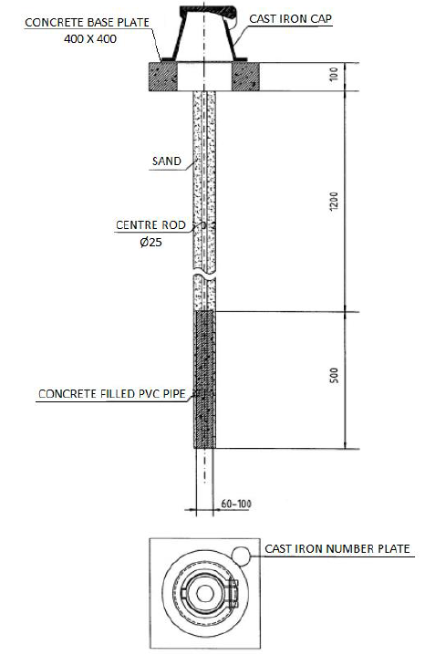

Punktid rajatakse puurimis- või kaevetehnikat kasutades. Peale paigaldustöid ümbrus korrastatakse. RB Rail A/S -l on kavas punkt registreerida Maa-ameti geodeetiliste punktide andmebaasis ja talle rakendada kaitsevöönd 3m raadiusega, kus ei tohiks teha pinnase ja kaevetöid. Punkt ise jääb üleni maa sisse. Tema katteluugi ülapind (mis joonisel näidatud) jääb 5…15 cm maapinnast allapoole ja kaetakse murukamaraga. Punkt ei jää seega ette hooldustöödele, näiteks niitmisele ega halvenda ka liiklusohutuse olukorda. Punkti omanik RB Rail A/S soovib üldjuhul punkti kõrvale ca 1m kaugusele paigaldada plastikust tunnusposti koos kirjega, mis lihtsustaks maa sees oleva punkti leidmist. Kui aga TRAM-l on liiklusohutusest või hooldustöödest tulenevad kaalutlused, mis välistaksid tunnusposti paigaldamise, nõustub punkti omanik ka tunnusposti ärajätmisega.
Punktile mõõdetakse kõrgus täpse geomeetrilise nivelleerimisega

Loodan väga, et saate kooskõlastuse anda hiljemalt 29. novembriks 2024. Vajadusel saame anda lisainfot ja -materjale.

Projekti tegijad:
Mairolt Kakko ja Kristo Must, Inseneribüroo REIB OÜ

Lugupidamisega

Mairolt Kakko, Inseneribüroo REIB OÜ tegevjuht
5058872; mairolt@reib.ee

